临淄区农业农村局
2021年政府信息公开工作年度报告

本报告按照《国务院办公厅政府信息与政务公开办公室关于印发<中华人民共和国政府信息公开工作年度报告格式>的通知》（国办公开办函〔2021〕30号）和《中华人民共和国政府信息公开条例》要求编制，全文包括总体情况、主动公开政府信息情况、收到和处理政府信息公开申请情况、政府信息公开行政复议及行政诉讼情况、政府信息公开工作存在的主要问题及改进情况、其他需要报告的事项。本年度报告中所列数据统计期限从2021年1月1日到12月31日止。
一、总体情况
2021年区农业农村局在区委、区政府和市局的正确领导下，严格按照《中华人民共和国政府信息公开条例》规定，坚持以公开为常态、不公开为例外，健全体制机制，强化工作措施，积极主动回应社会关切，有序推进政府信息公开工作开展。
（一）主动公开情况。2021年全年区农业农村局收到区民生热线81890转办件309条，均按时回复。全年通过政府信息公开平台公布信息共183条，其中业务工作98条、双随机一公开14条、乡村振兴19条、涉农补贴20条、重要部署执行公开4条。充分发挥“临淄农业”微信公众号作用，全年制作发布微信消息84条，接受公众监督，随时发布工作动态，更新网站内容，便于群众第一时间获得与切身利益密切相关的有关信息。
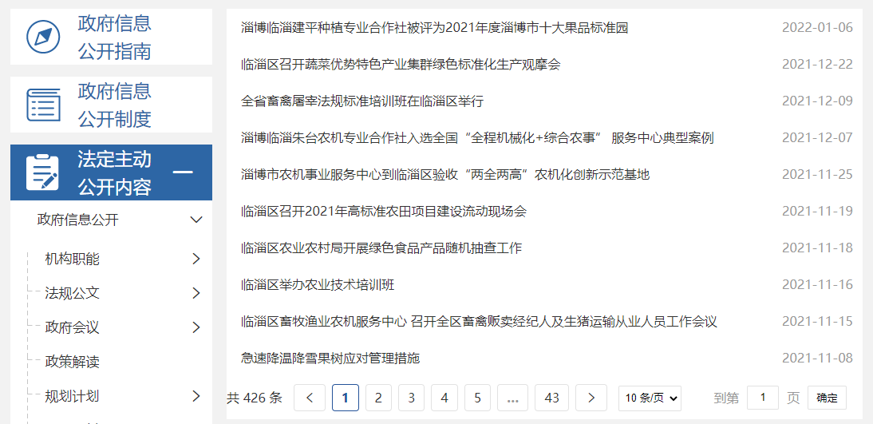
图1：业务工作信息截图
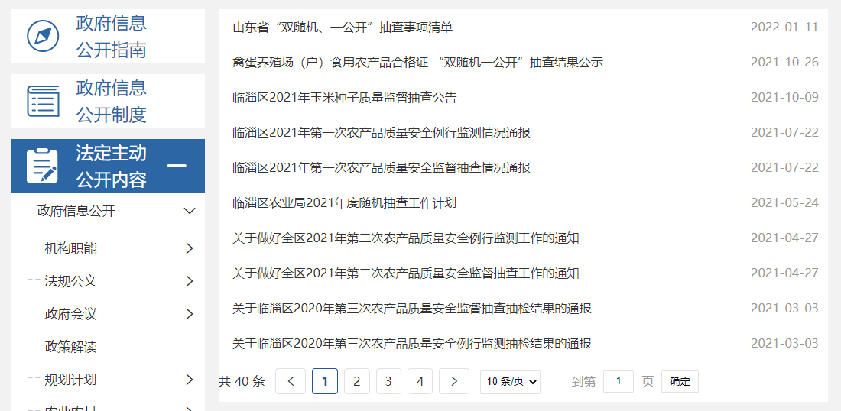
图2：双随机一公开信息截图
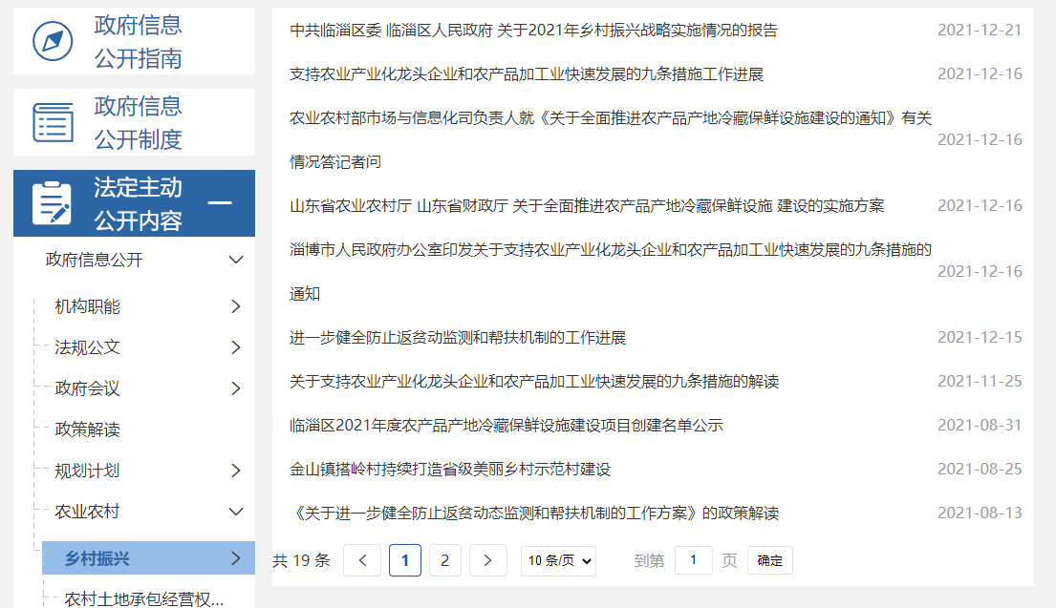
图3：乡村振兴信息截图
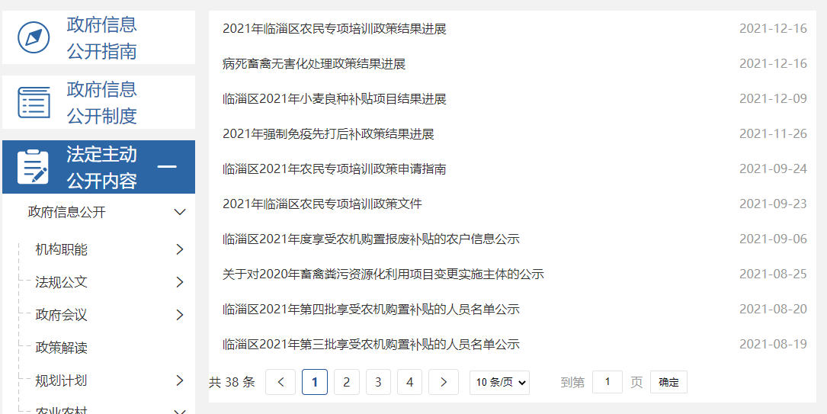
图4：涉农补贴信息截图

（二）依申请公开情况。2021年度共收到依申请公开2件，均按时答复。
（三）政府信息管理情况。2021年区农业农村局全局政务公开工作由局办公室负责，确定了专人负责并参加了区级培训。制定完善《区农业农村局政务公开事项标准目录》《主动公开基本目录》《农业农村领域基层政务公开标准目录》，对照目录及时发布信息。公开了单位办公电话及投诉电话0533-7181567，方便群众及时了解相关信息，更新工作部门职能配置及内设机构，公开党组成员领导分工。
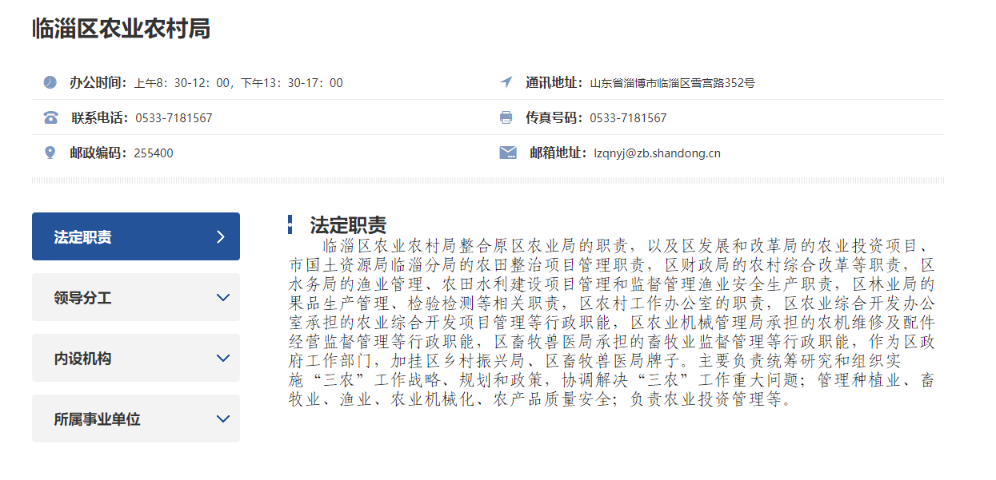
图5：机构职能公开情况

（四）平台建设情况。在临淄区门户网站设立区农业农村局政府信息公开专栏，主动公布信息公开目录和信息公开指南等内容，结合农业农村工作实际，充实“农业农村”栏目，下设“涉农补贴”“乡村振兴”等子栏目，按要求对外公开政府信息，做到及时维护和更新。
（五）落实监督保障方面。区农业农村局高度重视政府信息公开工作，成立了由局长任组长、分管局长任副组长的领导小组，按照“谁主管、谁公开、谁负责”的原则，依据职能划分，把政府信息公开各项任务分解落实。按照“公开为原则、不公开为例外”的基本要求，严格依法、全面真实、及时便民地公开政府信息。组织政务公开工作推进会，开展业务培训，加强对各科室、代管事业单位政务信息公开工作的督促指导。同时强化重点领域信息公开工作，围绕农产品质量安全监测做好政务信息公开工作，全年共发布抽检信息10次，有效地保障和维护群众的知情权，切实保障群众的合法权益。我局严格执行政府信息公开前保密审查制度，规范政府信息公开的审查程序，2021年未发生泄密事件。
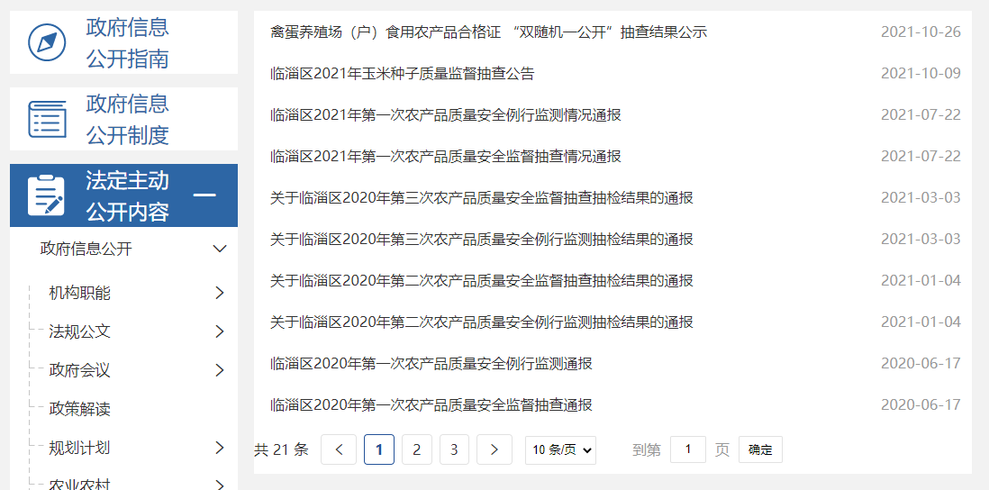
图6：农产品质量安全抽检结果发布情况

二、主动公开政府信息情况
第二十条 第 （一） 项
信息内容 | 本年制发件数 | 本年废止件数 | 现行有效件数
规章 | 0 | 0 | 0
行政规范性文件 | 0 | 0 | 0
第二十条 第 （五） 项
信息内容 | 本年处理决定数量
行政许可 | 24
第二十条 第 （六） 项
信息内容 | 本年处理决定数量
行政处罚 | 0
行政强制 | 0
第二十条 第 （八） 项
信息内容 | 本年收费金额 （单位 ：万元）
行政事业性收费 | 0

三、收到和处理政府信息公开申请情况
（本列数据的勾稽关系为：第一项加第二项之和，等于第三项加第四项之和） |  |  | 申请人情况
 |  |  | 自然人 | 法人或其他组织 |  |  |  |  | 总计
 |  |  |  | 商业企业 | 科研机构 | 社会公益组织 | 法律服务机构 | 其他
一、本年新收政府信息公开申请数量 |  |  | 2 | 0 | 0 | 0 | 0 | 0 | 2
二、上年结转政府信息公开申请数量 |  |  | 0 | 0 | 0 | 0 | 0 | 0 | 0
三、本年度办理结果 | （一）予以公开 |  | 0 | 0 | 0 | 0 | 0 | 0 | 0
 | （二）部分公开（区分处理的，只计这一情形，不计其他情形） |  | 0 | 0 | 0 | 0 | 0 | 0 | 0
 | （三）不予公开 | 1．属于国家秘密 | 0 | 0 | 0 | 0 | 0 | 0 | 0
 |  | 2．其他法律行政法规禁止公开 | 0 | 0 | 0 | 0 | 0 | 0 | 0
 |  | 3．危及“三安全一稳定” | 0 | 0 | 0 | 0 | 0 | 0 | 0
 |  | 4．保护第三方合法权益 | 0 | 0 | 0 | 0 | 0 | 0 | 0
 |  | 5．属于三类内部事务信息 | 0 | 0 | 0 | 0 | 0 | 0 | 0
 |  | 6．属于四类过程性信息 | 0 | 0 | 0 | 0 | 0 | 0 | 0
 |  | 7．属于行政执法案卷 | 0 | 0 | 0 | 0 | 0 | 0 | 0
 |  | 8．属于行政查询事项 | 0 | 0 | 0 | 0 | 0 | 0 | 0
 | （四）无法提供 | 1．本机关不掌握相关政府信息 | 2 | 0 | 0 | 0 | 0 | 0 | 2
 |  | 2．没有现成信息需要另行制作 | 0 | 0 | 0 | 0 | 0 | 0 | 0
 |  | 3．补正后申请内容仍不明确 | 0 | 0 | 0 | 0 | 0 | 0 | 0
 | （五）不予处理 | 1．信访举报投诉类申请 | 0 | 0 | 0 | 0 | 0 | 0 | 0
 |  | 2．重复申请 | 0 | 0 | 0 | 0 | 0 | 0 | 0
 |  | 3．要求提供公开出版物 | 0 | 0 | 0 | 0 | 0 | 0 | 0
 |  | 4．无正当理由大量反复申请 | 0 | 0 | 0 | 0 | 0 | 0 | 0
 |  | 5．要求行政机关确认或重新出具已获取信息 | 0 | 0 | 0 | 0 | 0 | 0 | 0
 | （六）其他处理 | 1.申请人无正当理由逾期不补正、行政机关不再处理其政府信息公开申请 | 0 | 0 | 0 | 0 | 0 | 0 | 0
 |  | 2.申请人逾期未按收费通知 要求缴纳费用、行政机关不再处理其政府信息公开申请 | 0 | 0 | 0 | 0 | 0 | 0 | 0
 |  | 3.其他 | 0 | 0 | 0 | 0 | 0 | 0 | 0
 | （七）总计 |  | 2 | 0 | 0 | 0 | 0 | 0 | 2
四、结转下年度继续办理 |  |  | 0 | 0 | 0 | 0 | 0 | 0 | 0

四、政府信息公开行政复议、行政诉讼情况
行政复议 |  |  |  |  | 行政诉讼
结果维持 | 结果纠正 | 其他结果 | 尚未审结 | 总计 | 未经复议直接起诉 |  |  |  |  | 复议后起诉
 |  |  |  |  | 结果维持 | 结果纠正 | 其他结果 | 尚未审结 | 总计 | 结果维持 | 结果纠正 | 其他结果 | 尚未审结 | 总计
0 | 0 | 0 | 0 | 0 | 0 | 0 | 0 | 0 | 0 | 0 | 0 | 0 | 0 | 0

五、存在的主要问题及改进情况
我局不断细化政务公开工作任务，增强公开实效，但仍存在部分问题和不足，如对政务公开工作的研究部署及培训力度仍有欠缺；政策解读力度不足、解读方式较为单一等。接下来将加强对全局工作人员政府政务公开工作的培训，并尽可能丰富政策解读的内容及形式，紧紧围绕农业农村及乡村振兴的工作要求和群众需求，继续加大政务公开的力度，更加灵活地运用政务公开各种媒介，为群众提供更多“看得懂、用得上”的政务信息，不断提高政府信息公开水平。
六、其他需要报告的事项
（一）收取信息处理费情况。本年度未有收取信息处理费情况。
（二）人大代表建议和政协提案办理情况。本年度收到人大建议8个，政协提案10个，均按时办理和答复，办结率、满意率100%，并及时公开办理情况报告，接受社会监督。
（三）年度工作要点落实情况。围绕农产品质量安全监测做好政务信息公开工作，有效地保障和维护群众的知情权，切实保障群众的合法权益。；做好本单位财政预算、决算及相关报表公开工作；做好涉农补贴及乡村振兴工作信息公开工作等。
（四）政务公开工作创新情况。本年度暂无。

